- ¿Que sucede con el comportamiento de los SC dopados a temperaturas muy elevadas?
El comportamiento que tendrán los semiconductores dopados a temperaturas muy elevadas será un comportamiento intrínseco.
- ¿Como debe diseñarse el ancho de la base de un transistor bipolar con respecto a la longitud de difusión de los portadores?
El ancho de la base debe ser menor que la longitud de difusión de los portadores, asi los portadores inyectados desde el emisor atraviesan la base sin recombinarse.
- ¿Que representa la funcion de distribución de fermi? Realice un grafico de F(E) vs E para T = 0 k y T > 0 k
La distribución de fermi representa la probabilidad de que un estado cuántico de energía E este ocupado.
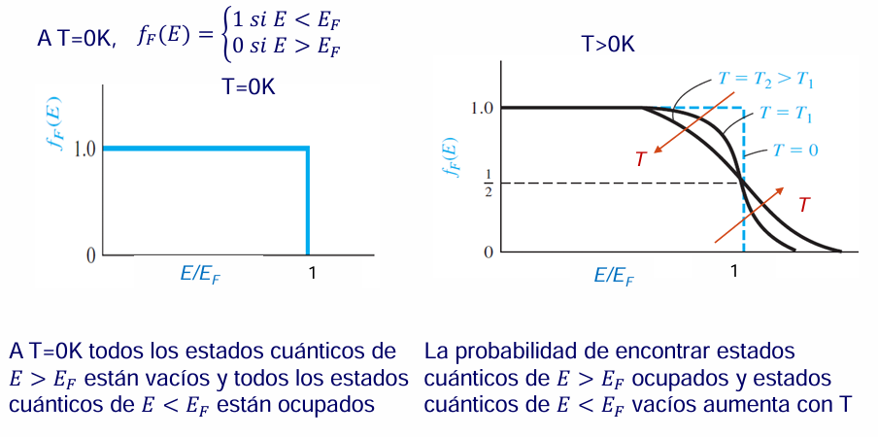
- Explique dos fenómenos no modelados en el modelo de Ebers-moll y su efecto en el funcionamiento del transistor.

- Recombinación de portadores minoritarios en la base: En el modelo ideal de Ebers-Moll se supone que los electrones inyectados por el emisor atraviesan la base sin recombinarse con huecos. En la práctica, algunos electrones se recombinan en la base antes de llegar al colector. Se pierde parte de la corriente que debería contribuir a $I_{C}$. Disminuye la ganancia de corriente ($α$ y $β$) porque $I_{C}<αI_{E}$.
- Modulación de ancho de base(efecto Early): ocurre en transistores BJT cuando la tensión colector-emisor aumenta, provocando que la región de carga espacial de la juntura base colector se ensanche y el ancho efectivo de la base disminuya. Esto causa un aumento en la corriente del colector.
- Ruptura de la juntura base-colector: La juntura base-colector es la más comprometida a fenómenos de ruptura debido a que es la que puede quedar sometida a altas tensiones inversas en región activa y corte. La ruptura se produce por avalancha, ya que el colector está poco dopado como para que haya ruptura túnel
Ruptura por avalancha: Al polarizar inversamente la juntura con una tensión elevada, el campo eléctrico en la región de carga espacial es muy elevado.
Los portadores que difunden a traves de esta región alcanzan velocidades muy elevadas, por lo que al chocar con un átomo de la estructura pueden arrancarle un electrón, generando ademas un hueco (ionización por impacto).
Los nuevos portadores son acelerados y repiten el proceso (efecto cascada).

- Como es la relacion entre los dopajes del emisor, base y colector en un transistor bipolar
La relación fundamental es NE >> NB >> NC, donde el emisor está mucho más dopado que la base, y esta más que el colector.
Valores típicos para un npn de Silicio:
- Emisor: NE ≈ 10¹⁹ cm⁻³
- Base: NB ≈ 10¹⁷ cm⁻³
- Colector: NC ≈ 10¹⁵ cm⁻³
¿Por qué NE >> NB? Para que la corriente del emisor sea principalmente de portadores minoritarios que van hacia la base, no de portadores de la base hacia el emisor. Esto garantiza que la ganancia α sea cercana a 1. La relación típica es NE/NB ≈ 100-1000. Si no se cumple, la corriente IpE (de huecos desde la base) sería significativa y reduciría la eficiencia.
¿Por qué NB >> NC? Para que cuando la juntura base-colector esté en inversa (región activa), la región de carga espacial invada principalmente al colector y no a la base. Esto evita que la base efectiva se reduzca demasiado con cambios en VCE (efecto Early). La relación típica es NB/NC ≈ 100.
En resumen: El emisor está muy dopado para inyectar eficientemente portadores, la base poco dopada y angosta para que los portadores la atraviesen sin recombinarse, y el colector poco dopado para absorber la región de carga espacial y proteger el ancho efectivo de la base.

- ¿Qué portador es mayoritario en un SC dopado con átomos donores? ¿Como será el nivel de fermi en relacion al SC intrínseco?
En un SC dopado con átomos donores el portador mayoritario son ELECTRONES.
El nivel de fermi se desplaza hacia la banda de conducción, mas arriba respecto al nivel intrínseco Efi, cuanto mayor es el dopaje, mas cerca del borde de BC queda Ef.
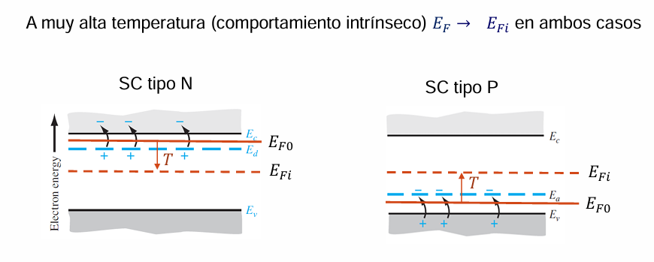
- En una juntura PN, ¿qué sucede con el ancho de la región de carga espacial si se la polariza en directa?
Si se polariza en directa una juntura PN, el ancho de la región de carga espacial se angosta, favoreciendo la difusión de portadores mayoritarios.
- ¿Cuáles son las diferencias entre un rectificador de onda completa tipo puente y punto medio? Dibuje las tensiones sobre los diodos y a la salida remarcando las diferencias.
Rectificador tipo puente | Rectificador punto medio
4 diodos | 2 diodos
Dos caídas de tensión Vy por ciclo | Una caída de tensión Vy por ciclo
No necesita transformador | Requiere un transformador con punto medio
En inversa el diodo debe soportar Vpico igual al de la entrada | En inversa el diodo debe soportar el doble de Vpico

- ¿Cuál es la relacion de compromiso que existe en el diseño de C en rectificadores con filtro capacitivo?
Cuanto mayor es C, menor será el rizado pero mayores serán las corrientes pico por el diodo.
- ¿Qué es el efecto early? ¿Como se puede modelizar? ¿Como disminuir el efecto Early?
El efecto Early ocurre en transistores BJT cuando la tensión colector-emisor aumenta, provocando que la región de carga espacial de la juntura base colector se ensanche y el ancho efectivo de la base disminuya. Esto causa un aumento en la corriente del colector.
Para disminuir el efecto Early:
- Aumentar el dopaje de la base (pero esto reduce β)
- Reducir el dopaje del colector
- Usar configuraciones cascode

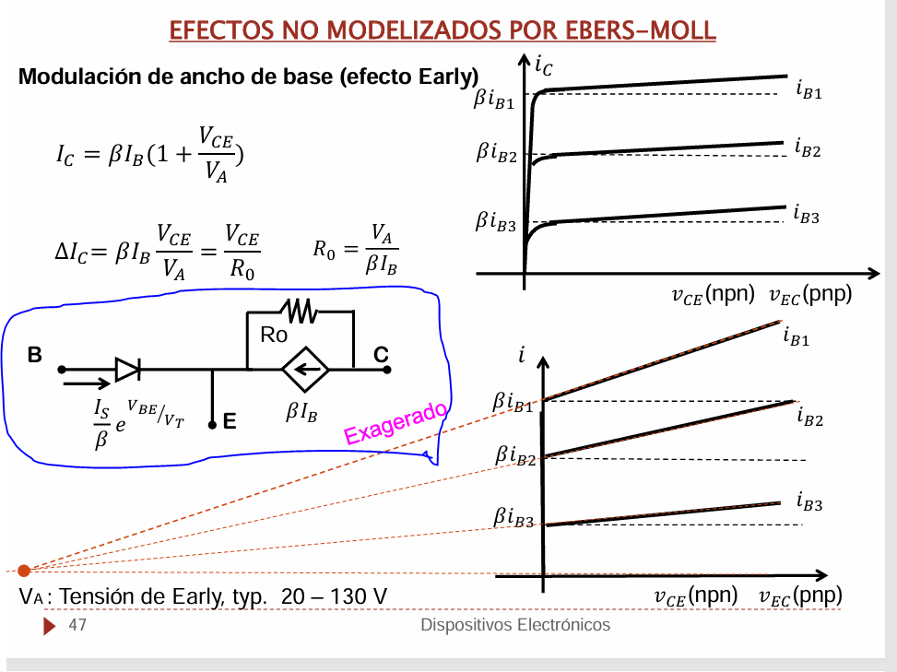
- Que es la región de carga espacial de una juntura PN, ¿qué sucede con su ancho si se polariza en inversa?
La región de carga espacial es una zona en la juntura PN donde quedan expuestos únicamente los iones cargados (iones fijos aceptores negativos en el lado P y iones fijos donores positivos en el lado N).
Si se polariza la juntura en inversa, la región de carga espacial se ensancha, desfavoreciendo la difusión de portadores mayoritarios.
- ¿Cuáles son los procesos por los cuales se puede producir la ruptura de una juntura? explique uno.
Existen dos procesos por los cuales se puede producir la ruptura de una juntura:
- Ruptura por efecto túnel (Zener): Ocurre en junturas fuertemente dopadas. Al polarizar inversamente con tensión elevada, las BV y BC están muy próximas en la región de carga espacial, la BV en el lado P tiene mas energía que la BC en el lado N. Los electrones pueden atravezar la región.de carga espacial.
- Ruptura por avalancha: Al polarizar inversamente la juntura con una tensión elevada, el campo eléctrico en la región de carga espacial es muy elevado.
Los portadores que difunden a traves de esta región alcanzan velocidades muy elevadas, por lo que al chocar con un átomo de la estructura pueden arrancarle un electrón, generando ademas un hueco (ionización por impacto).
Los nuevos portadores son acelerados y repiten el proceso (efecto cascada).

- Grafique la tensión corriente de un diodo Zener.
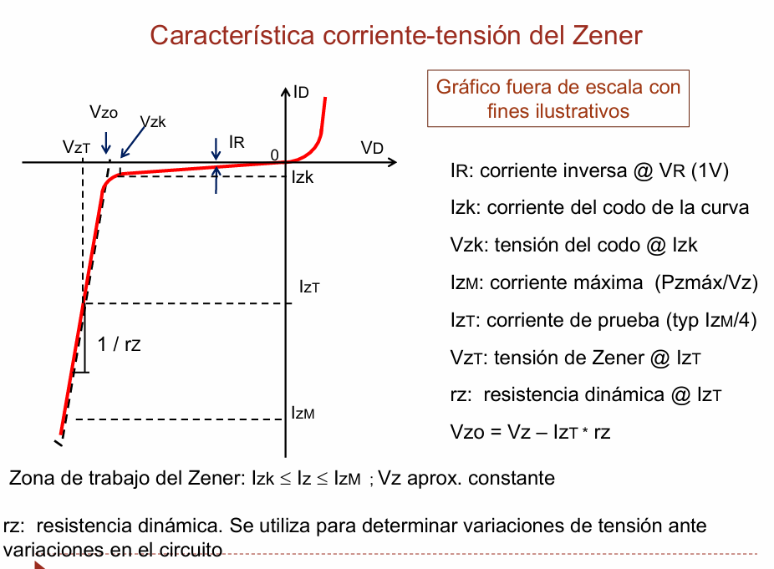
- ¿Porque se dopa más al emisor que a la base?
El emisor se dopa más fuertemente que la base para maximizar la inyección de portadores hacia ella y minimizar la inyección inversa desde la base.
👉 Esto mejora la eficiencia de inyección y aumenta la ganancia en corriente ($β$) del transistor.
- ¿Porque puedo despreciar la corriente de los huecos que van de la base al emisor frente a la corriente de los electrones del emisor a la base?
Porque el emisor está mucho más dopado que la base, entonces la corriente de electrones que inyecta el emisor hacia la base es mucho mayor que la corriente de huecos que la base inyecta hacia el emisor.
👉 Por eso, la corriente de huecos se puede despreciar frente a la de electrones.

